Pääsiäinen
TAITO
Pääsiäinen on kristillisistä juhlista vanhin ja tärkein. Pääsiäisenä juhlitaan Jeesuksen ylösnousemista kuolleista. Elämä voittaa kuoleman. Monet pääsiäisen perinteet liittyvät alun perin kevääseen ja valon lisääntymiseen luonnossa. Pääsiäistä voi viettää kevään juhlana, jos ei halua viettää kristillistä juhlaa. Suomen kielen sana pääsiäinen tulee paastosta pääsemisestä. Lisäksi se tulee juutalaisten pääsystä Egyptin orjuudesta, pois pääsystä talvesta ja kristikunnan pääsyä synneistä.

Pääsiäisen päivät

Palmusunnuntain ja pääsiäissunnuntain välissä olevaa viikkoa kutsutaan hiljaiseksi viikoksi ja piinaviikoksi.
Palmusunnuntaita vietetään Jeesuksen Jerusalemiin ratsastamisen muistoksi. Evankeliumien mukaan aasilla ratsastavan Jeesuksen eteen levitettiin palmunlehviä ja huudettiin ”Hoosianna”.
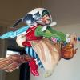
Palmusunnuntaina pääsiäisnoidat kiertävät ovelta ovelle koristeltujen pajunoksien kanssa. Tavassa yhdistyvät itäsuomalainen, ortodoksinen virpominen ja länsisuomalaiset trullit. Virpoja karkottaa pahoja henkiä ja toivottaa onnea ja terveyttä pajunoksia heiluttamalla. Perinteinen virpomisloru: Virvon varvon, tuoreeks, terveeks, tulevaks vuodeks, vitsa sulle, palkka mulle!
Kiirastorstaina Jeesus söi viimeistä ateriaansa opetuslastensa kanssa ja asetti ehtoollisen, jossa leipä on hänen ruumiinsa kuva ja viini hänen verensä kuva. Sen jälkeen Jeesus vangittiin Getsemanen puutarhassa.
Pitkäperjantaita vietetään Jeesuksen ristiinnaulitsemisen muistoksi. Se on surullinen ja hiljainen päivä. Jos joku paastoaa, pitkäperjantai on vahvin paastopäivä. Jeesus naulittiin ristille Golgatalla. Jeesuksen täytyi kuolla, että ihmiset voivat saada synnit anteeksi. Jeesus haudattiin kalliohautaan.
Pääsiäissunnuntaina juhlitaan Jeesuksen ylösnousemista kuolleista. Hauta on tyhjä. Se on iloinen päivä. Toisena pääsiäispäivänä Jeesus ilmestyi opetuslapsilleen, mikä vakuutti heidät, että Jeesus oli voittanut kuoleman.
Pääsiäisenä syödään hyvin. Perinteisesti syödään mämmiä, lammasta, kananmunia, uunijuustoa, rieskaa, pashaa, rahkaa, piiraita, leivonnaisia ja suklaamunia.
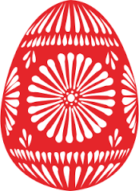
Pääsiäisen pyhäpäiviä ovat pitkäperjantai, pääsiäissunnuntai ja toinen pääsiäispäivä. Monet ihmiset käyvät kirkossa.

Pääsiäisen symboleja
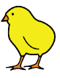
Muna on hedelmällisyyden ja uuden elämän symboli
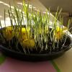
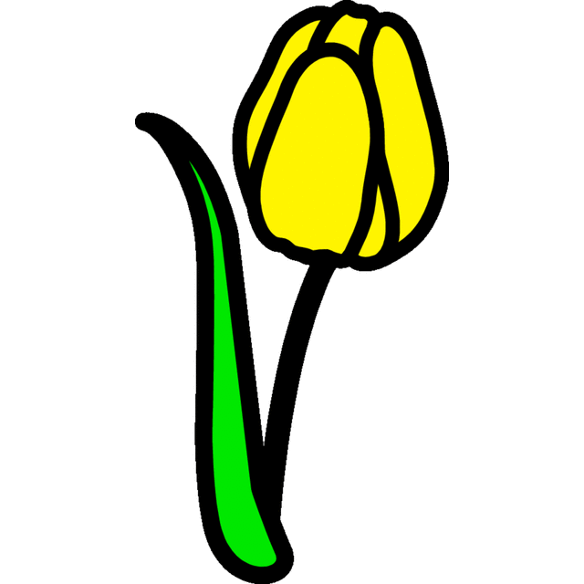
Myös tipu kuvaa uutta elämää ja uutta alkua.
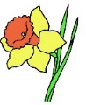
Uudesta elämästä kertoo myös rairuoho.
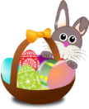
tulppaani narsissi
Pääsiäisenä pupukin voi munia. Pupu on hedelmällisyyden symboli.


Tehtävät
TAITO
Yhdistä kuva, teksti ja nimi.
A. 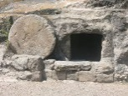 Jeesus kuolee Golgatalla. pääsiäissunnuntai
B. 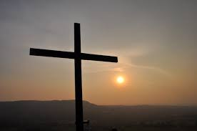 Jeesus syö opetuslasten kanssa. palmusunnuntai
C. 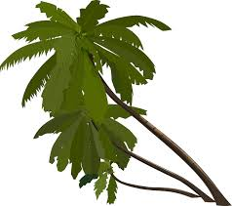 Jeesus herää kuolleista. pitkäperjantai
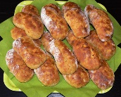
D. Jeesus ratsastaa Jerusalemiin. kiirastorstai

Alleviivaa pääsiäiseen kuuluvat asiat.
kinkku sima muna lammas piparkakku mansikat ja kermavaahto
joulutähti narsissi sinivuokko voikukka tulppaani pajunkissat
ilmapallo rairuoho serpentiini tipu tähti kokko
- Osaatko kertoa, mihin juhliin muut asiat kuuluvat?

Valitse oikea vaihtoehto.
Pääsiäinen on kristillisistä juhlista a. merkittävin
b. nuorin
c. vähäisin

Pääsiäinen on myös a. kesäjuhla
b. kevätjuhla
c. naisten juhla

”Elämä voittaa kuoleman” tarkoittaa a. Kevät voittaa talven.
b. Puihin kasvaa taas lehtiä.
c. On valoisampaa ja lämpimämpää.

Kuvat: Papunetin kuvapankki, ARASAAC, Clipart
Kuvat: Papunetin kuvapankki, ARASAAC, Pixabay, James Emery, Kay Kenyon

